
Fiumicello Villa Vicentina, vedi segnatura

Determina a contrarre Affidamento diretto AI SENSI dell’articolo 36, comma 2, lettera a). (ovvero sotto i 40.000,00 euro) acquisto n. 6 purificatori d’aria e installazione
CUP F91I22000050001 – CIG Z5936E9AEE

Il Dirigente Scolastico

VISTO il R.D. 18 novembre 1923, n. 2440 e ss.mm.ii., concernente l’amministrazione del Patrimonio e la Contabilità Generale dello Stato ed il relativo regolamento approvato con R.D. 23 maggio 1924, n. 827 e ss.mm.ii.;
VISTA la Legge 7 agosto 1990, n. 241e ss.mm.ii. recante “Nuove norme in materia di procedimento amministrativo e di diritto di accesso ai documenti amministrativi”;
VISTA la Legge 15 marzo 1997, n. 59, concernente “Delega al Governo per il conferimento di funzioni e compiti alle regioni ed enti locali, per la riforma della Pubblica Amministrazione e per la semplificazione amministrativa";
VISTO il D.P.R. 8 marzo 1999, n. 275, “Regolamento recante norme in materia di Autonomia delle istituzioni scolastiche ai sensi dell'Art.21, della Legge 15 marzo 1997, n. 59”;
VISTO l’Art. 26 c. 3 della Legge 23 dicembre 1999, n. 488 “Disposizioni per la formazione del bilancio annuale e pluriennale dello Stato” (Legge finanziaria 2000) e ss.mm.ii.;
VISTO il D.Lgs30 marzo 2001, n. 165 e ss.mm.ii. recante “Norme generali sull’ordinamento del lavoro alle dipendenze delle Amministrazioni Pubbliche”;
VISTA la Legge 13 luglio 2015, n. 107 recante “Riforma del sistema nazionale di istruzione e formazione e delega per il riordino delle disposizioni legislative vigenti”;
VISTO il D.Lgs 18 aprile 2016 n. 50 recante “Attuazione delle direttive 2014/23/UE, 2014/24/UE e 2014/25/UE sull’aggiudicazione dei contratti di concessione, sugli appalti pubblici e sulle procedure d’appalto degli enti erogatori nei settori dell’acqua, dell’energia, dei trasporti e dei servizi postali, nonché per il riordino della disciplina vigente in materia di contratti pubblici relativi a lavori, servizi e forniture”;
CONSIDERATO in particolare l’Art. 36 (Contratti sotto soglia), c. 2, lett. a, del D.Lgs 18 aprile 2016, n. 50 come modificato dal D.Lgs 19 aprile 2017, n. 56 che prevede che “le stazioni appaltanti procedono all'affidamento di lavori, servizi e forniture … per affidamenti di importo inferiore a 40.000 euro, mediante affidamento diretto, anche senza previa consultazione di due o più operatori economici”;
VISTO il D. Lgs 25 maggio 2016, n. 97 recante “Revisione e semplificazione delle disposizioni in materia di prevenzione della corruzione, pubblicità e trasparenza, correttivo della legge 6 novembre 2012, n. 190 e del decreto legislativo 14 marzo 2013, n. 33, ai sensi dell'articolo 7 della legge 7 agosto 2015, n. 124, in materia di riorganizzazione delle amministrazioni pubbliche”;
CONSIDERATE la Delibera del Consiglio ANAC del 26 ottobre 2016, n. 1097 – Linee Guida n. 4, di attuazione del D.lgs 18 aprile 2016, n. 50 recante “Procedure per l’affidamento dei contratti pubblici di importo inferiore alle soglie di rilevanza comunitaria, individuazione degli operatori economici” e le successive Linee Guida dell’ANAC;
VISTO il D.Lgs 19 aprile 2017, n. 56 recante “Disposizioni integrative e correttive al decreto legislativo 18 aprile 2016, n. 50”;
VISTO il D.I. 28 agosto 2018, n. 129 “Regolamento recante istruzioni generali sulla gestione amministrativo-contabile delle istituzioni scolastiche, ai sensi dell'articolo 1, comma 143, della legge 13 luglio 2015, n. 107”;
VISTO l’art 58, COMMA 4, DL 25/2021 converto con modificazioni dalla L. 106/2021 “Misure per favorire l’attività didattica e per il recupero delle competenze e della socialità delle studentesse e degli studenti nell’emergenza Covid-19”;
VISTA la nota prot. n. 18993 del 24 agosto 2021, di assegnazione della risorsa finanziaria ex art. 58, comma 4, D.L. 73/2021, convertito con modificazioni dalla L. 106/2021, di euro 42.073,53;
VISTO che tali risorse sono utilizzabili per acquisti la cui finalità ricada nell'ambito del comma 4-bis, lettere a), b), c), d), e) e f) del suddetto articolo 58 alla lettera f) adattamento degli spazi interni ed esterni e delle loro dotazioni allo svolgimento dell'attività didattica in condizioni di sicurezza, compresi interventi di piccola manutenzione, di pulizia straordinaria e sanificazione, nonché interventi di realizzazione, adeguamento e manutenzione dei laboratori didattici, delle palestre,
CONSIDERATO in particolare l’Art. 44 (Funzioni e poteri del dirigente scolastico nella attività negoziale);
CONSIDERATO in particolare l’Art. 4 c. 4 del D.I. 28 agosto 2018, n. 129 che recita “Con l’approvazione del programma annuale si intendono autorizzati l'accertamento delle entrate e l'impegno delle spese ivi previste”;
VISTO il piano Triennale dell’Offerta Formativa (PTOF), per gli anni scolastici 2019-2022, approvato dal Consiglio d’Istituto;
VISTA la Delibera del Consiglio d’Istituto n. 8 del 21 gennaio 2022, di approvazione del Programma Annuale dell’Esercizio finanziario 2022;
VISTO il Regolamento d’ Istituto, che disciplina le modalità di attuazione delle procedure di acquisto di lavori, servizi e forniture ai sensi dell’art.45 c. 2 del D.I. 28 agosto 2018, n.129;
RILEVATO che l’importo della spesa rimane al di sotto di quello di competenza del Consiglio di Istituto, previsto dall’Art. 45 c. 2 lett. a) D.I. 28 agosto 2018, n. 129 “determinazione dei criteri e dei limiti per lo svolgimento, da parte del dirigente scolastico, affidamenti di lavori, servizi e forniture “superiore a 10.000,00 euro”(ovvero “Inferiore a 40.000,00 euro”;)
RILEVATA l’assenza di Convenzioni Consip attive per il servizio/fornitura che si intende acquisire;
CONSIDERATO che la categoria merceologica non rientra in quelle previste (beni informatici e connettività) dalla Legge 28 dicembre 2015 n. 208 – Legge di stabilità 2016;
CONSIDERATO che il servizio/fornitura che si intende acquisire è stata individuata dal Miur, ai sensi dell’Art. 43 c. 10 D.I. 28 agosto 2018, n.129, come non rientrante in un settore da ottenere obbligatoriamente “ricorrendo a strumenti di acquisto e di negoziazione messi a disposizione da Consip S.p.A.
CONSIDERATO che risulta indispensabile, l’adozione di specifiche misure atte a garantire la salute e sicurezza in tutti gli ambienti di lavoro non sanitari, nonché la garanzia dell’applicazione delle procedure standard di contenimento in corso di eventi epidemici, in conformità ai documenti dell’OMS, dell’Istituto Superiore di Sanità;
VISTO che la tecnologia Genano garantisce una purificazione completa da virus e batteri testata in ambiente sanitario;
AQUISITO il parere positivo del R.S.P.P., che ha potuto testare i prodotti in questione presso l’I.S.I.S. della Bassa Friulana;
RITENUTO vista la necessità di acquistare n. 6 depuratori a ovvero n. 1 Depuratore d’aria Genano G350 e n. 2 Depuratori d’aria Elixair E400 per la mensa della primaria di Fiumicello e n. 1 Depuratore d’aria Genano G350 e n. 2 Depuratori d’aria Elixair E400 per la mensa della primaria di Terzo d’Aquileia;
DETERMINA
Art. 1
Tutto quanto in premessa indicato fa parte integrante e sostanziale del presente provvedimento;
Art. 2
Di procedere all’acquisto del materiale in parola con affidamento diretto alla ditta
CSA SRL – distributore unico per l’Italia
C.so Vittorio Emanuele II n.14 – 10123 Torino C.F. e P.I. 12002520018
la quale provvederà alla consegna e installazione dei materiali presso la Scuola Primaria “G. Garibaldi” di Fiumicello e Primaria “G. Capponi” di Terzo d’Aquileia.

Art. 3
L’importo complessivo oggetto della spesa per l’acquisto degli articoli e dei servizi in oggetto è determinato in € 16.104,00 (secdicimilacentoequatttro/00) IVA compresa.
La spesa sarà imputata, nel Programma Annuale 2022, sulla seguente attività, come da nota MIUR richiamata in premessa:
A1 – Funzionamento generale e decoro della scuola – 2/3/10 per € 10.000,00 (diecimilaeruro/00) che presenta una adeguata e sufficiente disponibilità finanziaria accertata.
A1 – Funzionamento generale e decoro della scuola – A16 Risorse ex art. 58, comma 4 D.L. 73/2021 per 6.104,00 (seimilacentoequattro/00)che presenta una adeguata e sufficiente disponibilità finanziaria accertata.

Art. 4
Ai sensi dell’Art. 31 del D.lgs. n. 50/2016 e ss.mm.ii. e dell’Art. 5 della Legge 7 agosto 1990, n. 241 viene individuato quale Responsabile Unico del Procedimento (R.U.P.) il Dirigente Scolastico Dott.ssa Alessia Cicconi.
Art. 5
La presente determina a contrarre sarà pubblicata all’albo del sito web istituzionale www.icaquielia.edu.it
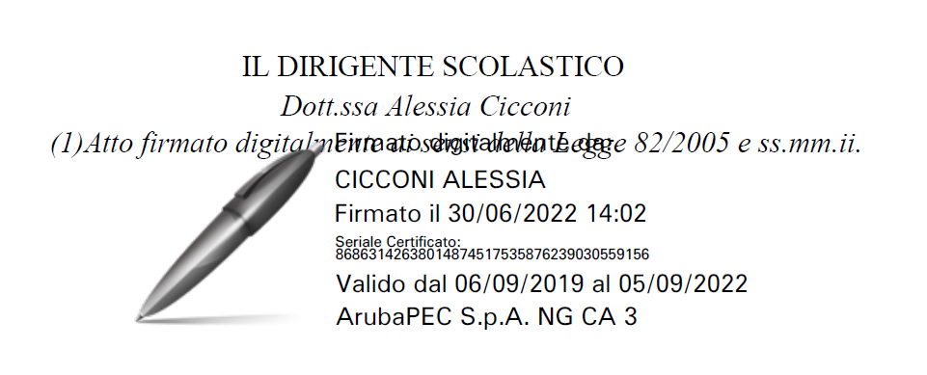

________________________________________________________________________________
(1)Documento digitale conservato nel registro di protocollo informatico/ AOO/MIIC8B2008

